Zarządzenie Nr 13/2023 Regionalnego Dyrektora Ochrony Środowiska w Katowicach z dnia 9 maja 2023 r. w sprawie wyznaczenia szlaków ruchu pieszego i rowerowego w rezerwacie przyrody Segiet
Na podstawie art. 15 ust. 1 pkt 15 ustawy z dnia 16 kwietnia 2004 r. o ochronie przyrody (Dz. U. z 2022 r. poz. 916, 1726, 2185 i 2375) zarządza się, co następuje:
§ 1. Wyznacza się następujące szlaki ruchu pieszego i rowerowego, zgodnie z załącznikiem do niniejszego zarządzenia:
- szlak przebiegający przez pododdziały: 601 k, 602 f, g, 603 i, 608 b, d, f, 609 a, b, 618 a Nadleśnictwa Brynek, obręb Brynek;
- szlak przebiegający przez pododdziały²: 603 d, f, 609 f, 610 a, 619 a Nadleśnictwa Brynek, obręb Brynek.
§ 2. Zarządzenie wchodzi w życie z dniem podpisania.
Załącznik do zarządzenia Nr 13/2023 Regionalnego Dyrektora Ochrony Środowiska w Katowicach z dnia 9 maja 2023 r. w sprawie wyznaczenia szlaków ruchu pieszego i rowerowego w rezerwacie przyrody Segiet.
Mapa rezerwatu przyrody Segiet z zaznaczonym przebiegiem szlaków ruchu pieszego i rowerowego.
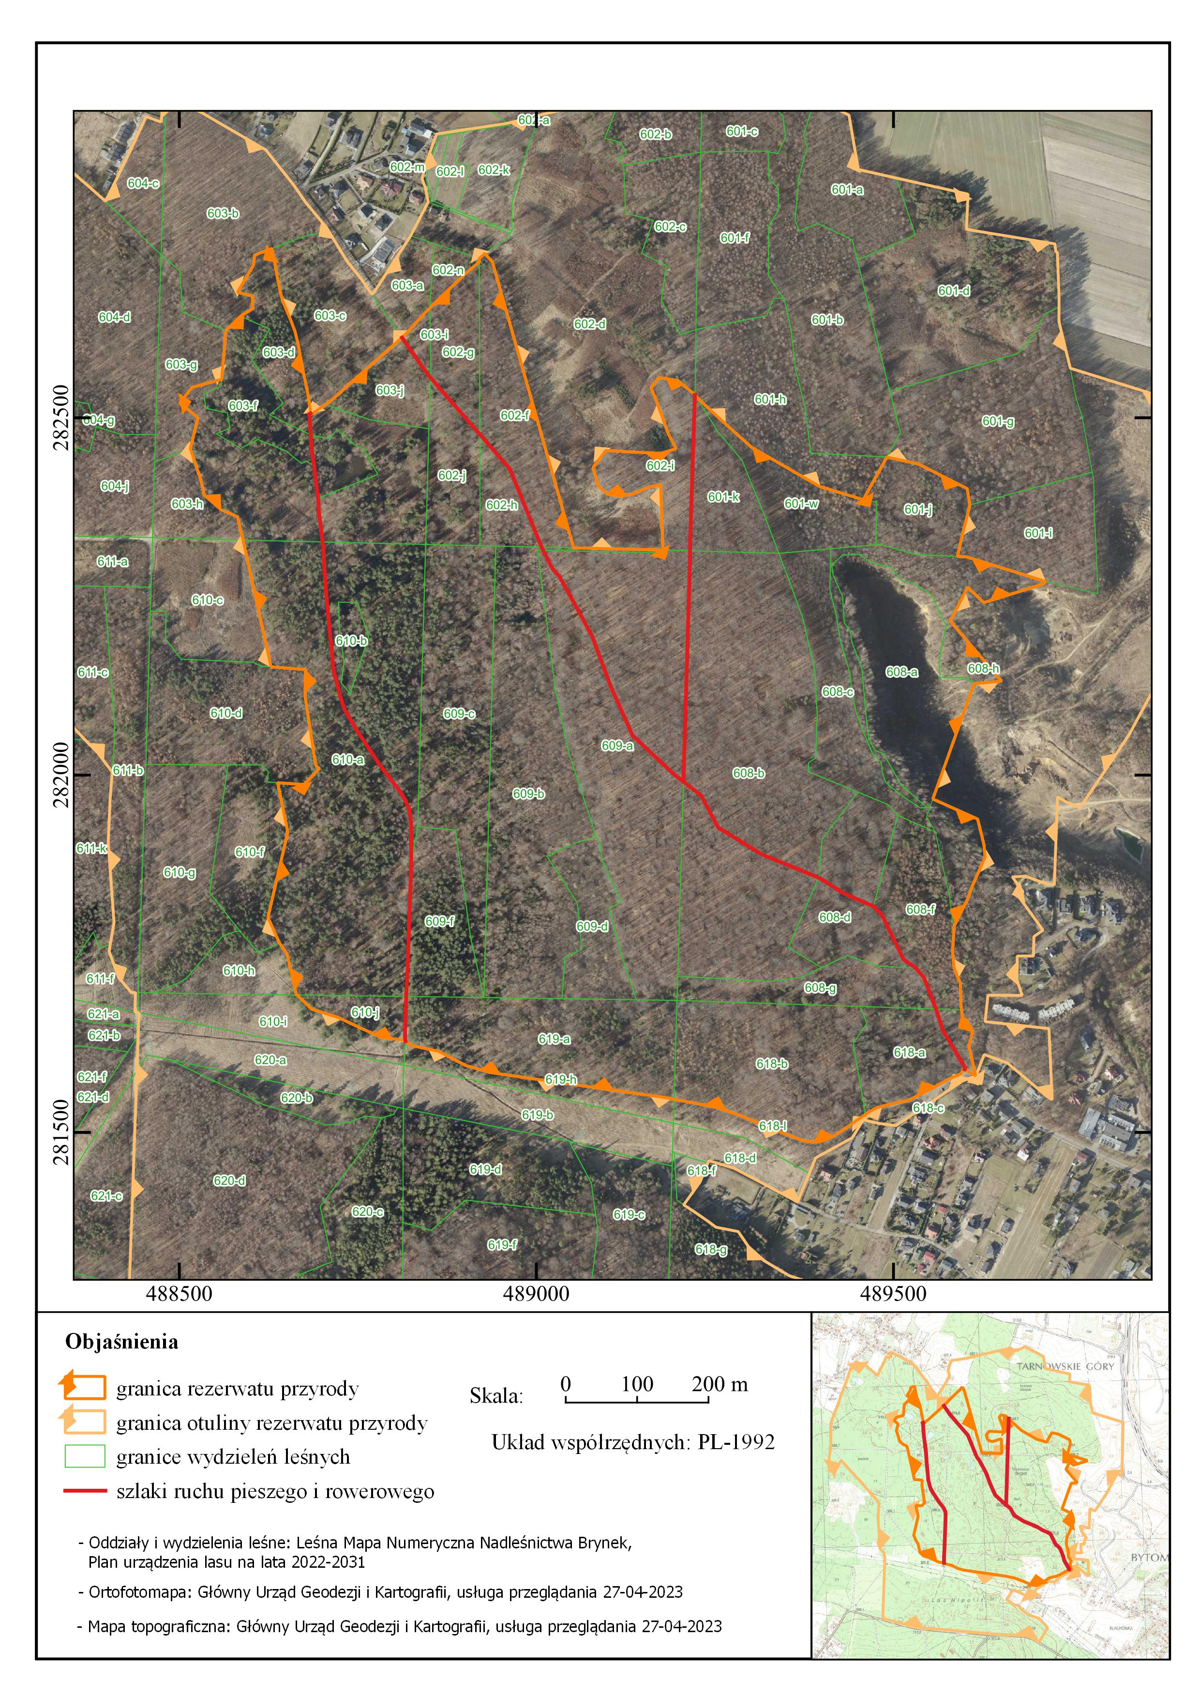

^{,2} Zgodnie z Planem Urządzenia Lasu dla Nadleśnictwa Brynek na okres gospodarczy od 1 stycznia 2022 r. do 31 grudnia 2031 r.

